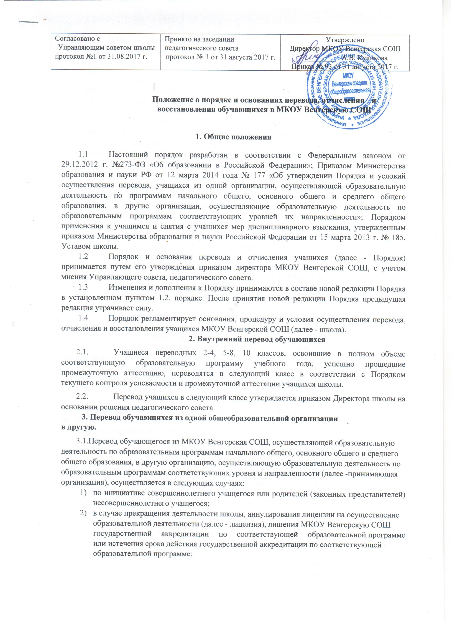

3) в случае приостановления действия лицензии, приостановления действия государственной аккредитации полностью или в отношении отдельных уровней образования школы.
3.2.Перевод учащихся не зависит от периода (времени) учебного года.
- В случае перевода совершеннолетнего обучающегося по его инициативе или несовершеннолетнего обучающегося по инициативе его родителей (законных представителей) совершеннолетний учащийся или родители (законные представители) несовершеннолетнего обучающегося подают на имя директора МКОУ Венгерской СОШ заявление об отчислении обучающегося в связи с переводом в принимающую организацию. Заявление о переводе может быть направлено в форме электронного документа с использованием сети Интернет.
- В заявлении совершеннолетнего обучающегося или родителей (законных представителей) несовершеннолетнего обучающегося об отчислении в порядке перевода в принимающую организацию указываются:
а) фамилия, имя, отчество (при наличии) обучающегося;
б) дата рождения;
в) класс;
г) наименование принимающей организации. В случае переезда в другую местность
указывается только населенный пункт, субъект Российской Федерации.
- На основании заявления совершеннолетнего обучающегося или родителей (законных представителей) несовершеннолетнего обучающегося об отчислении в порядке перевода школа в трехдневный срок издает распорядительный акт об отчислении обучающегося в порядке перевода с указанием принимающей организации.
- При отчислении совершеннолетнему учащемуся или родителям (законным представителям) несовершеннолетнего обучающегося выдаются следующие документы:
а) личное дело обучающегося;
б) документы, содержащие информацию об успеваемости обучающегося в текущем
учебном году.
- В случае отсутствия уведомления от принимающей организации о номере и дате распорядительного акта о зачислении обучающегося в течение двух рабочих дней школа запрашивает требуемую информацию от этой организации.
- Перевод обучающегося в школу из другой образовательной организации в течение текущего учебного года осуществляется при наличии вакантных мест.
- Зачисление обучающегося в школу в порядке перевода оформляется приказом директора школы в течение трех рабочих дней после приема заявления и документов, с указанием даты зачисления и класса.
3.10 При зачислении обучающегося, отчисленного из исходной организации, в течение двух рабочих дней с даты издания приказа о зачислении обучающегося в порядке перевода школа письменно уведомляет исходную организацию о номере и дате приказа о зачислении обучающегося в МКОУ Венгерскую СОШ.
4. Перевод учащихся в случае прекращения деятельности образовательной организации
4.1. При принятии решения о прекращении деятельности школы, аннулировании
лицензии, лишении ее государственной аккредитации по соответствующей
образовательной программе или истечения срока действия государственной аккредитации
по соответствующей образовательной программе; в случае приостановления действия
лицензии, приостановления действия государственной аккредитации полностью или в
отношении отдельных уровней образования школа обязана:
- уведомить совершеннолетних учащихся, родителей (законных представителей) несовершеннолетних учащихся о предстоящем переводе в письменной форме в течение пяти рабочих дней с момента издания распорядительного акта учредителя о прекращении своей деятельности, а также разместить указанное уведомление на своем официальном сайте в сети Интернет. Данное уведомление должно содержать сроки предоставления письменных согласий учащихся на перевод в принимающую организацию, указанную учредителем;
- уведомить учредителя, совершеннолетних учащихся или родителей (законных представителей) несовершеннолетних учащихся в письменной форме о причине, влекущей за собой необходимость перевода учащихся, а также разместить указанное уведомление на своем официальном сайте в сети Интернет:
- довести до сведения учащихся и их родителей (законных представителей) полученную от учредителя информацию об организациях, реализующих соответствующие образовательные программы, которые дали согласие на перевод учащихся из школы, а также о сроках предоставления письменных согласий совершеннолетних учащихся и родителей (законных представителей) несовершеннолетних учащихся на перевод в принимающую организацию. Указанная информация доводится в течение десяти рабочих дней с момента ее получения и включает в себя: наименование принимающей организации принимающих организаций), перечень образовательных программ, реализуемых организацией, количество свободных мест.

- После получения соответствующих письменных согласий школа издает приказ об отчислении учащихся в порядке перевода в принимающую организацию с указанием основания такого перевода (прекращение деятельности школы, аннулирование лицензии, лишение организации государственной аккредитации по соответствующей образовательной программе, истечение срока действия государственной аккредитации по соответствующей образовательной программе).
- В случае отказа от перевода в предлагаемую принимающую организацию совершеннолетний учащийся или родители (законные представители) несовершеннолетнего обучающегося указывают об этом в письменном заявлении.
- Школа передает в принимающую организацию списочный состав учащихся, копии учебных планов, соответствующие письменные согласия совершеннолетних учащихся или родителей (законных представителей) несовершеннолетних учащихся, личные дела учащихся.
4.5. В случае перевода учащихся в школу из других образовательных организаций, прекративших свою деятельность по причинам, указанным в п.4.1. данного Порядка школы на основании переданных личных дел на учащихся формирует новые личные дела, включающие в том числе выписку из приказа о зачислении в порядке перевода, соответствующие письменные согласия совершеннолетних учащихся или родителей (законных представителей) несовершеннолетних учащихся.
5. Отчисление обучающихся

5.1. Учащиеся могут быть отчислены из школы в случаях, предусмотренных Федеральным законом «Об образовании в Российской федерации» от 29.12. 2012 № 273-ФЗ и уставом школы:
1) в связи с получением среднего общего образования (завершением обучения).
- досрочно по инициативе совершеннолетнего обучающегося или родителей (законных представителей) несовершеннолетнего обучающегося, в том числе в случае перевода обучающегося для продолжения освоения образовательной программы в другую организацию, осуществляющую образовательную деятельность;
- досрочно по инициативе школы в случае применения к учащемуся, достигшему возраста пятнадцати лет, отчисления как меры дисциплинарного взыскания за неоднократное совершение дисциплинарных проступков;
- по обстоятельствам, не зависящим от воли обучающегося или родителей (законных представителей) несовершеннолетнего обучающегося и школы, в том числе в случае ликвидации школы;
5) по иным причинам, препятствующим продолжению обучения (например, болезнь
обучающегося).
5.2. Отчисление несовершеннолетнего обучающегося, достигшего возраста
пятнадцати лет, из школы, в качестве меры дисциплинарного взыскания применяется за
неоднократное совершение дисциплинарных проступков.
5.3. Решение об отчислении несовершеннолетнего обучающегося, достигшего
возраста пятнадцати лет и не получившего основного общего образования, как мера
дисциплинарного взыскания принимается с учетом мнения его родителей (законных
представителей) и с согласия комиссии по делам несовершеннолетних и защите их прав.
- Решение об отчислении детей-сирот и детей, оставшихся без попечения родителей, принимается с согласия комиссии по делам несовершеннолетних и защите их прав и органа опеки и попечительства.
- Школа обязана незамедлительно проинформировать Управление образования администрации Тайшетского района об отчислении несовершеннолетнего обучающегося в качестве меры дисциплинарного взыскания.
5.6. Решение педагогического совета школы об отчислении учащихся
утверждается приказом директора школы.

